Муниципальное бюджетное учреждение дополнительного образования
города Новосибирска
«Детская школа искусств № 7 им. А. П. Новикова»
(МБУДО ДШИ № 7 им. А. П. Новикова)

Д. Г. Серегин

Клавишный синтезатор: устройство, музыкально-выразительные возможности, особенности обучения игре на инструменте
(методические рекомендации)

Новосибирск, 2023

Содержание

От автора ………………………………………………. 3
Устройство синтезатора. Знакомство с инструментом 4
Некоторые технические особенности ……………….. 4
Посадка за инструментом 5
Несколько слов о марках синтезаторов и их моделей 5
Строение инструмента ……………………………….. 5
Экран ………………………………………………….. 7
Изучаем банк инструментов синтезатора (Voice) …. 8
Группы инструментов Банка Voice …………………. 9
Разделение клавиатуры ……………………………… 10
Режимы взятия аккордов ……………………………. 10
Дополнительный инструмент ………………………. 11
Баланс ………………………………………………… 12
Style Control (панель контроля автоаккомпанемента) 12
Синхронный старт ……………………………………. 13
Подвиды стиля ………………………………………… 13
Барабанные сбивки …………………………………… 14
Intro (Начало, интродукция) …………………………. 14
One touch setting (функция “одного прикосновения”) 14
Multi Pad (дополнительные эффекты) ……………….. 15
Память (Registration Memory) ………………………… 16
Список нотной и методической литературы ………… 17

От автора

Многие люди хотят научиться владеть музыкальным инструментом. Но при этом они прекрасно понимают, что процесс обучения очень трудоемкий и длительный по времени, поэтому оставляют свое сокровенное желание пылиться в самом дальнем уголке души.
Грустно?
Несомненно.
Однако появление в мире музыки такого инструмента как синтезатор сразу решило довольно внушительный слой проблем, связанный с обучением никогда не знавших музыкальной грамоты людей. Этот инструмент при умелом использовании выполнит за исполнителя львиную долю трудностей, сгладит шероховатости качества исполнения и приукрасит имеющиеся достоинства.
Для профессионального овладения акустическим фортепиано человеку надо затратить около пятнадцати лет. Для того, чтобы считаться пианистом-любителем - около пяти-семи лет. Что же касается синтезатора, то при наличии терпения и этого пособия через полгода - год регулярных занятий на мероприятиях вроде дня рождения, Новом году или международном женском (мужском) дне практически любой человек сможет исполнить восхищенным гостям популярные мелодии и знакомые песни ненамного хуже, чем они звучат по радио или телевидению.
Не верится?
Напрасно.
По сути синтезатор – это компьютер с музыкальным уклоном. Он обладает многочисленными встроенными программами ритмов, звуков (инструментов, шумов) и аккомпанементов, которые при умелом использовании очень прилично аранжируют исполняемую мелодию.
На синтезаторе можно заранее наиграть известные мелодии (с барабанами и аккомпанементом!) и записать их на дискете или сохранить в памяти синтезатора. Затем в нужный момент запись активируется нажатием кнопки, после чего гордому собой новоявленному исполнителю остается только кланяться и вежливо отказываться потратить еще два-три часа праздника на развлечение музыкой своих ненасытных гостей.
Синтезатор нередко используется в комплексе с персональным компьютером. Специальное программное обеспечение поможет записать и облагородить сыгранную на синтезаторе мелодию.
Кроме этого, компьютер можно использовать в качестве беспристрастного помощника при разборе нового нотного текста.
Приобрести синтезатор можно в любом магазине музыкальных инструментов, и при этом относительно недорого. Для примера, цена нового неплохого пианино колеблется от 50 до 80 тысяч рублей. Неплохой синтезатор можно приобрести за 15-25 тысяч рублей. Разница, как видите, ощутимая. К тому же синтезатор занимает минимум места в квартире, легок в перемещении, отлично вписывается в любой интерьер, создавая особый творческий колорит в комнате, и его не нужно настраивать.
Эта работа ориентируется на одну из самых распространенных марок синтезаторов, YAMAHA, но здесь также прозвучит несколько слов и о марке CASIO, а также о том, как различаются их модели и какой инструмент удобнее всего использовать для обучения. Творческих успехов вам.

Устройство синтезатора. Знакомство с инструментом

Прародителем синтезатора принято считать фортепиано, очень распространенного, всем известного инструмента с многовековой историей.
Фортепиано крепко вошло в музыкальный обиход к 18-му веку, вытеснив из него своих еще более древних предшественников, “клавесин” и “клавикорд”. Затем, постепенно совершенствуясь, оно стало тем универсальным инструментом, каким мы знаем его сегодня.
Но прогресс не стоит на месте, и концу 20-го века на музыкальной арене планеты появился электронный инструмент, пытающийся активно конкурировать со своим маститым акустическим предком.
Конечно, полностью вытеснить фортепиано синтезатору не удалось, и не удастся, по крайней мере, еще ближайшие сто-двести лет. Однако популярность этого инструмента с каждым годом растет.
И не зря.
Огромное преимущество синтезатора заключается в его многофункциональном программном обеспечении и умении “изображать” самые разные инструменты. Например, услышать, как звучали прародители фортепиано, вы можете очень легко. Достаточно зайти в инструментальный банк синтезатора, найти в списке инструментов слово “Harpsichord”, - и вот вы уже играете на старинном инструменте “клавикорд”, живых аналогов которого найти вам вряд ли удастся. Таким же образом вы можете услышать звучание трубы, звучание балалайки, бас-гитары, церковного органа и многих других инструментов.
Здорово?
Несомненно.
И это лишь малая часть возможностей синтезатора. Представляя из себя по сути музыкальный компьютер, синтезатор обладает многими функциями, которые свойственны персональному компьютеру, например, записью созданного музыкального материала, способностью сохранять в памяти специализированные настройки, а также многими другими способностями.

Некоторые технические особенности

Источником питания для синтезатора является электричество. Поэтому в помещениях без розетки или в лесу на шашлыках, захоти вы взять синтезатор с собой, без аккумуляторных батареек не обойтись.
К любому синтезатору прилагается адаптер (блок питания), который подключается к корпусу (сзади) и к розетке соответственно, а также подставка для нот (пюпитр), для которой в корпусе есть специальные отверстия. Стойка для инструмента в магазине продается отдельно, причем в самых различных дизайнерских вариациях. Также в основной набор иногда включается педаль.
Играют на синтезаторе пальцами обеих рук, причем в приемах звукоизвлечения по сравнению с фортепиано наблюдаются некоторые отличия. Клавиши синтезатора более легкие, чем клавиши фортепиано, а значит, сила нажатия здесь требуется чуть меньшая. Кроме этого, в синтезаторе есть особая функция регулирования чувствительности клавиатуры – Touch Response (дословно – Ответ прикосновению). Стоит отключить чувствительность полностью, и станет неважно, с какой силой вы нажимаете на клавиши. Громкость звука и его качество меняться не будут.
Чаще всего эта функция вынесена отдельно на корпусе инструмента. На более новых моделях синтезатора она может находиться в дополнительном банке Voice Effects (Звуковые эффекты).
Мы, впрочем, рекомендуем вам заниматься с включенной функцией Touch.

Посадка за инструментом

Существует две разновидности посадки за синтезатором.
Первая разновидность в точности повторяет посадку за инструментом фортепиано: локти сидящего за синтезатором музыканта не должны находиться ниже уровня клавиатуры, а ноги должны плотно стоять на полу. Очень удобно в этом случае использовать вращающиеся стулья, у которых высота легко регулируется.
Вторая разновидность является чисто синтезаторной, и о посадке здесь говорить не приходится. Исполнитель играет стоя, причем высота положения инструмента относительно локтей исполнителя регулируется стойкой. Для праздников и прочих выступлений рекомендуется играть именно стоя, ибо выглядит это солидно и красиво. Когда же произведение только разучивается, можно использовать обе разновидности посадки по желанию.
Не советуем использовать для занятий офисные кресла.
Это очень неудобная и даже вредная мебель для занятий музыкой, чрезмерно расслабляющая спину и отрицательно влияющая на мыслительный процесс музыканта.

Несколько слов о марках синтезаторов и их моделей

Различных марок и моделей синтезаторов сейчас великое множество. Достаточно назвать такие известные марки как YAMAHA, CASIO, ROLAND, ALINA, KORC. Если разбирать их особенности и тонкие различия технических характеристик более подробно, одной книги не хватит.
Нам это и не нужно.
Все без исключения синтезаторы особо принципиальных различий в строении не имеют. К тому же к каждой модели прилагается подробная инструкция, которую вы легко сможете расшифровать, используя эту книгу в качестве путеводителя по основным терминам.
Впрочем, если есть выбор и возможность, то очень удобен для самостоятельного обучения синтезатор марки YAMAHA разновидности PSR. Модели такой марки все типизированы и относительно недороги. Также подойдет в обучающих целях синтезаторы марки CASIO разновидности CTK.
Основные схемы этой книги используют в качестве наглядного примера корпус синтезатора марки YAMAHA PSR-1100.

Строение инструмента

Синтезатор – многофункциональный инструмент, развивающийся параллельно с требованиями нынешней высокотехнологичной эпохи. Чем современнее модель синтезатора, тем больше функций он способен выполнять.
Уже довольно давно для удобства пользователей разработчиками инструмента был введен экран, на котором отображаются необходимые для игры текущие настройки. Многочисленные кнопки, расположенные на корпусе синтезатора, отвечают за различные банки данных инструмента и напрямую связаны с экраном. Например, если пользователь зашел в один из банков синтезатора, на экране это не останется незамеченным.

Схема, предложенная ниже, позволит гораздо проще ориентироваться в строении инструмента.

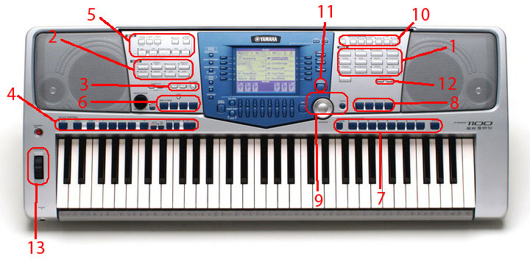
- Банк Voice (голос, инструмент)
В этом банке хранятся оцифрованные шаблоны звучаний всего списка инструментов синтезатора. Банк разделен на несколько подвидов, по исторически сложившимся группам инструментов (например, струнные инструменты (Strings), деревянные духовые инструменты (Woodwind) и т.д.).

- Банк Style (стиль).
В этом банке находятся шаблоны различных стилей – от латиноамериканских ритмов до современных хаус-данс стилей.

- Панель регулировки темпа и кнопка Tap Tempo (произвольный темп)
После установки нужного ритмического стиля (банк Style) исполнитель имеет возможность установить нужный для себя темп, как с помощью кнопок регулировки, так и с помощью кнопки Tap Tempo, задающей произвольный темп. Она автоматически активирует ритмическую базу стиля после 3-5 нажатий.

- Панель Style control (управление стилем)
С помощью этой панели происходит регулировка аккомпанемента ритм-группы в процессе живого исполнения.

- Панель Song (песня) – Запись и Метроном.
Эта панель руководит записью исполняемой музыки во временную память синтезатора, а также включает в себя Метроном – ритмического помощника для начинающего исполнителя.

- Банк Multi Pad (Multi Pad дословно – множество панелей)
В этом банке хранятся различные шумовые и звуковые эффекты, обогащающие процесс исполнения музыки.

- Панель Registration Memory (регистрация настроек в памяти)
Эта панель сохраняет текущие настройки, а также позволяет во время исполнения без временных затрат переключаться с одной настройки на другую.

- Банк One Touch Setting (панель одного прикосновения)
Этот банк прилагается к банку Style и предлагает исполнителю четыре фиксированные настройки для каждого из ритмических стилей.

- Тумблер Data Entry (ввод данных)
С его помощью происходит просмотр экрана банков и перелистывание страниц.

- Панель Эффектов
Активирует во время исполнения различные дополнительные эффекты (эхо, педаль и т.п.)

- Music Finder (музыкальный искатель)
Банк готовых аккомпанементов для популярных мелодий и песен.

- Панель регулировки октав (Upper Octave)
Позволяет поднимать или опускать высотность звука точно на расстояние октавы.

- Колесо управления звуком Pitch Bend (шаговый поворот)
Позволяет изменять (опускать или подтягивать) высотность звука на любой установленный интервал.

Экран

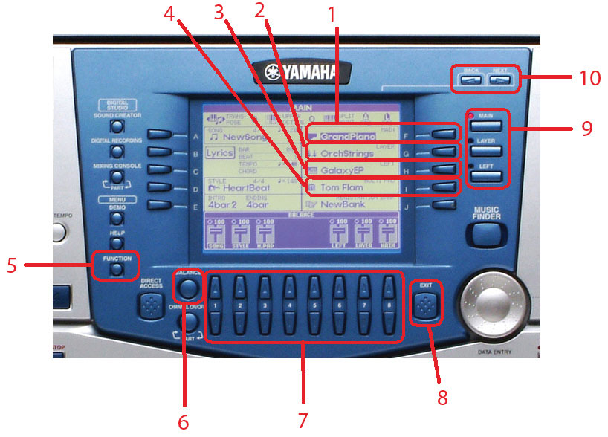
Как уже говорилось выше, все операции, которые производятся с кнопками банков, отображаются на экране. Изучим его более подробно. Укажем также некоторые другие кнопки, отвечающие за разные режимы работы инструмента.
1. Кнопка выбора главного голоса (Main) и место отображения его на экране. Выбор идет в перечне инструментов банка Voice.
2. Кнопка выбора дополнительного голоса (Layer). Дополнительный голос используется для обогащения главного голоса (звучит с ним одновременно) и также выбирается из списка инструментов, имеющихся в банке Voice.
3. Кнопка выбора партии левой руки (Left). При использовании функции разделения клавиатуры Split Point на два сектора (для партии правой и левой рук) для левой руки инструмент также можно подобрать отдельно.
4. Кнопка выбора банка Multi Pad. Используется для входа в банк Multi Pad.
5. Кнопка Function. Хранит в себе разные режимы настроек синтезатора (Split Point, Effects и т.п.).
6. Кнопка Balance. Позволяет выравнивать звучность партий главного и дополнительного голосов (Main, Layer), а также партии левой руки и шумового сопровождения Multi Pad.
7. Кнопки, позволяющие настраивать различные функции (например, работать с балансом или банком Эффектов) и прописывать названия созданных файлов.
8. Кнопка последовательного выхода из дополнительных экранов (Exit).
9. Кнопки включения главного голоса, дополнительного голоса и партии левой руки. Во время исполнения по желанию пользователя они могут быть отключены.
10. Кнопки, позволяющие перелистывать экраны в разных режимах (например, в режиме записи).

Изучаем банк инструментов синтезатора (Voice)

Настала пора познакомиться с обширным банком инструментов, который находится в программном обеспечении синтезатора.
В любой без исключения модели синтезатора этот банк располагается под словом “Voice”, что в переводе с английского языка означает “голос”. Написано слово прямо на корпусе, и найти его труда не составит. Сразу под ним располагаются либо дополнительные кнопки с пометками банков различных групп инструментов (например, инструменты группы фортепиано - Piano, или ударные инструменты – Percussion, или деревянные духовые инструменты – Woodwind), либо длинный список, где подробнейшим образом указаны названия группы инструментов, самого инструмента и его цифровой порядок.
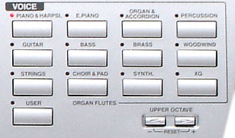

На экране синтезатора при включении автоматически отображается первый инструмент списка, которым является обыкновенное фортепиано (самое распространенное обозначение - Bright piano, El. Piano или просто Piano).
На экране модели PSR-1100 первый инструмент отображается в правом верхнем углу, напротив надписи Main. На более старых моделях надпись инструмента прописывается в середине экрана крупными буквами.
Меняя инструменты с помощью тумблера Data Entry или пользуясь кнопками, расположенными на корпусе, вы выбираете тот Voice, который вам нужен, и наслаждаетесь качественным звуком.

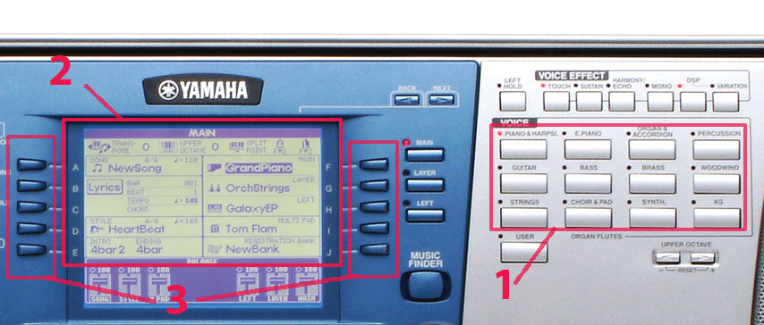
На схеме ниже на примере модели синтезатора YAMAHA PSR-1100 по пунктам разобран механизм выбора нужного вам инструмента.

1. Выберите нужную вам группу инструментов из банков Voice.
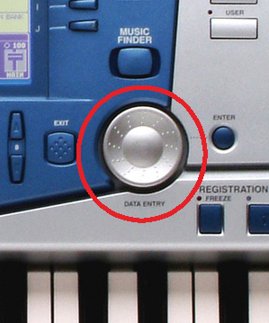
2. На экране появится список имеющихся в банке инструментов, который вы можете просматривать с помощью тумблера Data Entry.

3. С помощью кнопок справа и слева от экрана выберите нужный вам инструмент. Чтобы вернуться на главный экран, нажмите кнопку Exit, расположенную слева от Data Entry.

Группы инструментов Банка Voice

Перечислим основные группы инструментов:
- Piano – различные разновидности фортепиано
- Organ - разновидности органов
- Accordion – разновидности аккордеонов
- Guitar – разновидности гитар
- Percussion – разновидности ударных инструментов
- Bass – разновидности басов
- Woodwind – разновидности деревянных духовых инструментов (флейты, саксофоны, гобой, кларнет и т.п.)
- Choir – разновидности хоров (различные голоса людей, вокальные ансамбли и т.п.)
- Pad – разновидности педалей
- Brass - разновидности медных духовых инструментов (трубы, тромбоны и т.п.)
- Strings – разновидности струнных инструментов (скрипки, виолончели, готовые оркестры и т.п.)
- Synth – искусственно синтезированные инструменты (Matrix, Oxygen) с оригинальным звучанием, без акустических аналогов
В разных моделях синтезаторов эти группы могут быть объединены в некие сборные банки, например, Organ-Accordion, или Choir-Pad.
Чтобы выйти из банка Voice (или из любого другого банка) и вернуться на страницу главного экрана, используйте кнопку Exit (выход).

Разделение клавиатуры

Нажатие кнопки Accomp автоматически разделяет клавиатуру на две части: снизу и до ноты СИ Малой октавы – зона аккомпанемента, а от ноты ДО первой октавы и дальше вверх – зона для исполнения мелодии.
Иногда, впрочем, встречаются случаи, когда по разным причинам разделение клавиатуры оказывается не таким, как указано выше, и не дает исполнить песню так, как надо.
В этом случае нужно проверить настройки разделения клавиатуры.
На корпусе синтезатора есть кнопка Function, где находятся различные настройки инструмента.
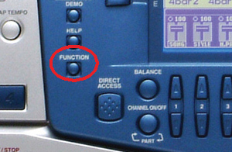

Найдите в перечне настроек меню Split Point ( в переводе – точка разделения) и зайдите в него. В относительно современных моделях на экране высветится схематическое изображение клавиатуры с небольшим “переломом” (смещением) в произвольном месте. Этот “перелом” и указывает, в каком месте происходит разделение клавиатуры на два мануала (две части). Используя кнопки на корпусе под экраном, установите разделение клавиатуры так, как указано вначале этого раздела.
Если “перелома” клавиатуры на экране нет вообще, значит, у вас просто не включен режим автоаккомпанемента.
В более старых моделях синтезатора точка разделения клавиатуры может указываться буквой и числом (например, C1, что означает До первой октавы), без схемы клавиш.
Бывают устаревшие модели, в которых точка разделения вообще строго фиксирована, и изменить настройки невозможно. Тем мы советуем играть пьесы с низкими нотами (Ниже “До” первой октавы) на октаву выше.

Режимы взятия аккордов

Аккорд – это созвучие, состоящее из трех или более звуков. Об аккордах, их разновидностях, и о том, зачем они вообще нужны, речь пойдет во второй части книги.
На данном этапе обучения нас интересует только две вещи.

1. Аккорд – это база для автоаккомпанемента. Иными словами заполнение, которое играет синтезатор, есть некая производная от определенного аккорда.
2. В определенном режиме (мы уже знаем, что это за режим) аккорд может заменяться единственным звуком, взятым левой рукой в зоне аккомпанемента. Если этот режим не включен, то заполнение не активируется.
Для того, чтобы вы имели полную картину режимов взятия аккордов и не путали их, разберем все эти режимы.
Режим Fingered – обычный режим автоаккомпанемента, в котором для активации заполнения требуется сыграть все аккордовые звуки (а в аккорде их не менее трех, как мы уже знаем).
Режим Single Finger (в моделях Casio этот режим чаще называется Casio Chord) – режим упрощенного взятия аккорда (одной или двумя клавишами), который нам как раз и требуется.
Режим Multi Finger – режим, который объединяет оба предыдущих режима, то есть позволяет играть аккордовое заполнение и одной клавишей, и полным набором аккордовых звуков.
Режим Full Keyboard (Full range chord) – режим, при котором независимо от разделения клавиатуры нажатие трех или четырех клавиш в любом месте клавиатуры активирует звучание взятого аккорда в аккомпанементе.
Меню управления находится там же, где и управление разделением клавиатуры – в банке Function – Split Point. Внизу экрана будет указан режим, который сейчас работает.
Для начального этапа обучения самым лучшим вариантом является режим Multi Finger. Если его нет, подойдет, как уже говорилось ранее, режим Single Finger.

Дополнительный инструмент

Для более интересного звучания мелодии главный голос (инструмент) можно продублировать дополнительным инструментом. Сливаясь друг с другом, умело подобранные сочетания инструментов могут дать очень интересные акустические эффекты.
Как мы уже знаем, за основной голос отвечает кнопка Main.
Функцию дополнительного инструмента включает кнопка Layer (на некоторых моделях синтезаторов Casio она называется Dual). Добавим, что на моделях Yamaha PSR 1500-3000 главный голос носит название Right-1, а дополнительный инструмент – Right-2.
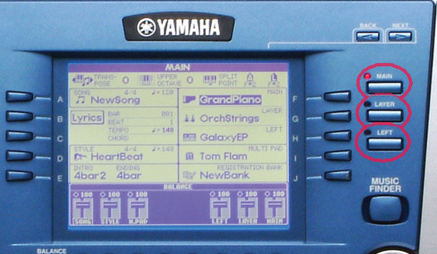

Чтобы перейти от главного голоса к дополнительному голосу, необходимо выйти на главный экран и нажать кнопку G, расположенную справа от надписи Layer (на экране). После этого инструмент, выбранный в банке Voice, будет относиться к дополнительному голосу.
В современной музыкальной культуре искусство совмещения и наложения разных инструментов и шумовых эффектов очень развито и используется повсеместно.

Баланс

И автоаккомпанемент, и главный инструмент, и дополнительный голос изначально имеют одинаковую громкость звучания. Однако при исполнении музыки очень часто требуется, например, приглушить аккомпанемент или немного добавить громкости дополнительному инструменту.
Для этого в синтезаторе существует функция Balance – Баланс, отвечающая за выравнивание звуковых дорожек. Для каждой дорожки есть своя шкала, настройка которой всецело зависит от замысла исполнителя и его слуховой потребности. Шкала отображается в самом низу экрана.
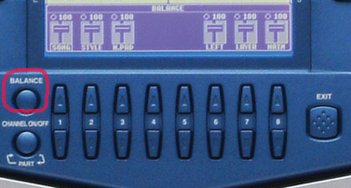
Перечислим основные виды дорожек.

- Main – дорожка для главного голоса
- Layer – дорожка дополнительного инструмента
- Style – дорожка стиля (аккомпанемент)
- Multi Pad – дорожка для дополнительных эффектов (смотрите следующие уроки)
- Left – дорожка партии левой руки (смотрите следующие уроки)

Style Control
(панель контроля автоаккомпанемента)

Многочисленные кнопки, находящиеся на корпусе синтезатора в объединенном банке Style Control, позволяют нам делать из любой обычной мелодии законченное произведение с несколькими вариациями и оригинальной формой.

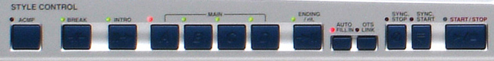
Три из этих кнопок нам уже знакомы:
- Start-Stop – активация барабанного аккомпанемента.
- Accomp (Auto-Accomp, Acmp) - добавление к барабанному аккомпанементу звучания инструментального ансамбля, характерного для этого стиля.
- Ending – окончание.
Продолжим знакомство с остальными.

Синхронный старт
Кнопка синхронного старта - Sync-Start - позволяет нам активировать уже известную функцию автоаккомпанемента тогда, когда нам это нужно, одним нажатием клавиши (взятием аккорда) в зоне партии автоаккомпанемента.
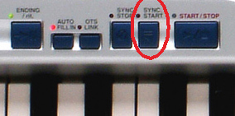

Повторное нажатие кнопки Sync-Start приводит к остановке аккомпанемента, чем можно воспользоваться, например, при составлении композиции (попурри) из разных мелодий и песен.
При концертном исполнении пьес на синтезаторе кнопка синхронного старта необходима, ибо дает слушателю ощущение четкого начала произведения. Конечно, в процессе разучивания пьес отсчитывать пустой такт (ауфтакт) необходимо. Но при выступлении на публике лучше пользоваться синхронным стартом.
Чтобы не выбиться из темпа, перед началом исполнения сверьтесь с метрономом. Четырех ударов будет достаточно, чтобы запомнить темп автоаккомпанемента и начать играть мелодию в этом же “пульсе”. Затем выключите метроном и начинайте исполнять пьесу.

Подвиды стиля

Даже на устаревших моделях синтезаторов на каждый стиль (Style) программистом записаны два или больше подвидов (разновидностей) этого стиля. Кнопки переключения между этими подвидами обычно находятся на корпусе рядом с кнопкой Start-Stop под общим названием Main и обозначаются латинскими буквами A – B – C – D в зависимости от количества подвидов.
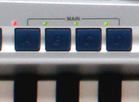
Изначально автоаккомпанемент после включения всегда играет подвидом “A”. Чтобы перейти на другой подвид, вам нужно просто нажать кнопку B или C, и автоаккомпанемент тут же сменит подвид.

Обычно каждый следующий подвид стиля немного богаче прежнего по аранжировке (например, добавляются тарелочки, “ходячий” бас, проигрыши и т.п.). Если вы хотите сыграть мелодию два раза, то первый раз можно сыграть подвидом “A”, а затем переключить на другой подвид.
Это уже будет звучать как некая обработка данной мелодии.

Барабанные сбивки

Для того, чтобы переход от одного подвида к другому не был стихийным, на синтезаторе существует кнопка Fill in (Auto Fill in).
В момент нажатия кнопки перехода к другому подвиду программа Fill in автоматически делает небольшой оригинальный проигрыш в пределах одного такта.
Если вам не нужно переходить к другому стилевому подвиду, а просто требуется барабанная сбивка, воспользуйтесь еще одной кнопкой на панели синтезатора - кнопкой Break.
Длительность проигрыша также не будет длиннее одного такта.
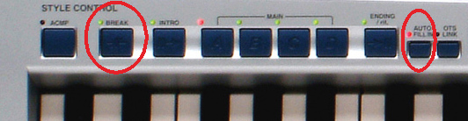

Intro
(Начало, интродукция)
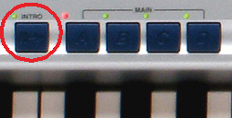
Функция Intro – полная противоположность функции Ending. Если Ending завершает произведение, то Intro его начинает.

При включенной функции Sync-Start (синхронного старта) и Intro после взятия нужного вам аккорда программа синтезатора сама сделает небольшое вступление длиной в несколько тактов. При этом, какие бы мелодические отклонения не встречались в программе интродукции, после завершения вступления автоаккомпанемент остановится именно на том аккорде, что вы взяли вначале.
Проблема функции Intro заключается в ее однообразии (как, впрочем, и функции Ending), ибо на каждый стиль программой предусмотрено ограниченное число интродукций.
Однако при наличии относительно небольшого репертуара и постоянного варьирования стилей можно вполне успешно использовать эту дополнительную функцию.

One touch setting
(функция “одного прикосновения”)

Для удобства пользователя в синтезаторе к каждому стилю прилагается набор фиксированных тембров (инструментов), по мнению программиста, характерных для этого стиля.
Эта функция носит название One touch setting. Включить ее можно одним нажатием кнопки, отсюда и говорящее название.
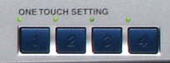

Решения, предложенные в этой функции, зачастую бывают очень удачны. Так, например, в банке стилей Dance подборка тембров (инструментов) весьма соответствует духу автоаккомпанемента.
Удобство функции One touch setting очень заметно, если композиция, исполняемая на синтезаторе, состоит из двух контрастных частей или вообще собрана из нескольких разных тем (попурри). В этом случае можно практически моментально переключиться на один из вариантов One touch setting, тем самым создав разнообразие и контраст без каких-либо потерь времени.

Multi Pad
(дополнительные эффекты)

Кроме банков Voice и Style в большинстве моделей синтезаторов присутствует еще один банк. Это банк Multi Pad – банк дополнительных эффектов.

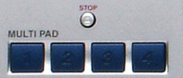
Набор этих дополнительных эффектов очень разнообразен (здесь есть и ритмические и мелодические короткие фразы) и пригоден в совершенно разных ситуациях.
Для вашего удобства сделаем некое искусственное деление этих эффектов таким образом:
1. Ударные эффекты – всевозможные барабанные удары, позвякивания, целые группы барабанов различных народностей и стран (Tom Flame, Limbo Dancer, Latin и т.п.).
2. Музыкальные эффекты – различные арпеджио, колокола, гитарные сопровождения в испанском стиле (Arpeggio, Arabic Guitar и т.п.).
3. Шумовые эффекты – звуки булькающей воды, лаянье собак, рев заводящегося мотора машины, звуки взлетающего самолета (Water, Night и т.п.)
4. Эффекты для ремиксов и Dance обработок – различные индустриальные вставки, фоновые хаус-шумы, ди-джейские прилады и т.п. (DJ Set, Industry и т.п.).

В каждом отдельном Multi Pad на относительно современных моделях синтезаторов существует несколько подвидов (обычно четыре), для каждого из которых существует своя кнопка на корпусе инструмента.
Если в течение песни (композиции, попурри) дополнительные эффекты требуется убрать, то для этого на корпусе рядом с Multi Pad есть маленькая кнопка Stop, которая выключает функцию.
Банк Multi Pad помогает превратить обычную мелодию или песню в оригинальное концертное произведение. А вместе с грамотным использованием автоаккомпанемента и других функций, которые нам уже знакомы, эффект усиливается неоднократно.
Например, известная песенка для музыкантов-школьников “Перепелочка”, должным образом обработанная (стиль – Ibiza или Euro Trans, Multi Pad – DJ Set 2), словно по волшебству превращается в неплохой эстрадный трек.

Память
(Registration Memory)

Это довольно большая панель, обычно расположенная справа снизу от экрана, которая позволяет нам сохранять в памяти синтезатора выбранные настройки из всех банков инструмента.
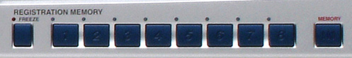

Например, вы работали какое-то время над одной пьесой и подобрали для себя очень оригинальное сочетание стиля, темпа, главного и дополнительного инструментов, дополнительных эффектов. Для того, чтобы сохранить все эти настройки, необходимо нажать кнопку Memory, а затем выбрать любую кнопку, находящуюся рядом справа (кнопки пронумерованы).
В следующий раз (завтра или через неделю) для возвращения к этим настройкам нужно всего лишь нажать кнопку, на которой они были сохранены.
На некоторых старых моделях синтезаторов после отключения электричества функция Memory не поддерживается.

Список нотной и методической литературы

- Играю на синтезаторе. Вып. 1, 2. Хрестоматия педагогического репертуара / Сост. В. Новожилова. М.: Музыка, 2002.
- Красильников И. Методика обучения игре на клавишном синтезаторе. – 3-е изд., испр. и доп. – М.: Экон-Информ, 2011
- Красильников И. Хорошо синтезированный клавир: Альбом произведений для клавишного синтезатора. – М.: Экон-информ, 2013
- Красильников И. Хроники музыкальной электроники. – М.: Экон-Информ, 2010
- Красильников И. Электромузыкальные инструменты. – М.: ООО МЦ «Искусство и образование», 2007
- Красильников И. Электронное музыкальное творчество в системе художественного образования. – Дубна: Феникс+, 2007
- Красильников И., Алемская А., Клип И. Школа игры на синтезаторе: учеб. пособие для учащихся младших, средних и старших классов ДШИ – М.: Владос, 2010
- Красильников И., Клип И. Учусь аранжировке. Пьесы для синтезатора. Младшие классы. – М.: 2006
- Красильников И., Кузьмичева Т. Народные песни и танцы в переложении для синтезатора и музыкального компьютера. Учебное пособие для учащихся детских музыкальных школ и детских школ искусств. – М., 2004
- Красильников И., Кузьмичева Т. Произведения для ансамбля синтезаторов. Уч.-мет. пособ. для учащихся младших и средних классов ДШИ.– 2005
- Красильников И., Кузьмичева Т. Произведения для клавишного синтезатора. Волшебные клавиши: учеб. пособие для учащихся младших и средних классов детских школ искусств. – М.: Владос, 2008
- Красильников И., Лискина Е. Учусь аранжировке. Пьесы для синтезатора. Средние классы. – 2-е изд. – М.: Классика-XXI, 2008
- Красильников И., Чудина В. Учусь аранжировке. Пьесы для синтезатора. Старшие классы. – М.: Классика-XXI, 2008
- Михайлов А., Шилов В. Практический англо-русский словарь по электронной и компьютерной музыке. – М.: «Русь», «Маг», 1991
- Петелин Р., Петелин Ю. Персональный оркестр... в персональном компьютере. – СПб: Полигон, 1997
- Пешняк В. Курс игры на синтезаторе. Учебное пособие для детских музыкальных школ. – М.: Композитор, 2000
- Популярный учебник игры на синтезаторе. С. Стрелецкий. Учебное пособие. –М.: Изд. В. Катанский, 2003.
- Рабин Д. Музыка и компьютер: настольная студия / Пер. с англ. – М.: Поппури, 1998
- Ритм: Хрестоматия по автоаккомпанементу для синтезатора / Ред.-сост. Л.Петренко. Тверь, 1966. Вып.1.
- Ритм: Хрестоматия по автоаккомпанементу для синтезатора / Ред.-сост. Л.Петренко. Тверь, 1977. Вып.2.
- Шавкунов И. Мой инструмент – синтезатор. Хрестоматия. СПб.: Композитор, 2000. – Вып. 1, 2.

